09.03.2015. UA1CEG/p проверка работы ППП с конвертером в реальном эфире.
В полевых условиях. 7.030, 3 ватта, диполь.

Начну, естественно, с благодарностей. Громадная благодарность, услышавшим мою работу в эфире:
RU3UW QSO
EW7BW QSO
RW3AI QSO
RX3LL QSO
R1OA
UR0ET.

Собрав, в самом прямом смысле, из «чего было под рукой» приёмник прямого преобразования с плавным диапазоном 3.7… 4 mHz, я проверил его работу.
с конвертером, в стационарных условиях. Качество работы аппарата, учитывая минимальное количество затраченных усилий, про использование комплектующих, которые просто лежали, никак не используясь, так вот, качество работы оказалось неожиданно выше, чем я предполагал. Разумеется, 2-х полосный приём никуда не делся, а вот помехи от радиовещательных станций, как минимум снижены на порядок в простейшем «одно- контурном» конвертере и, пока, вообще не выявлены при использовании «2-х контурном», имею в виду на входе конвертера, конвертере.
Да, супергетеродин, несомненно, выигрывает по качеству работы. Но, и труда потребуется на порядок больше! Приёмник прямого преобразования- фактически уже трансивер, нужно лишь добавить выходной каскад. И никакого сопряжения контуров не требуется, поставил в гетеродине и во входном контуре одинаковые катушки и всё!
В супергетеродине, что бы его превратить в трансивер, нужно добавить преобразователь, соответственно и дополнительный гетеродин.
Итак, выдвигаюсь, попросив коллег, у кого есть возможность послушать 7.030 в 9.00 UTC (12.00 МСК).
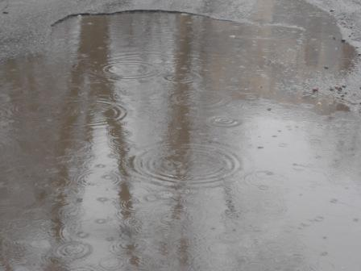
Погода «уютная». В смысле дома кажется, ну очень уютно!
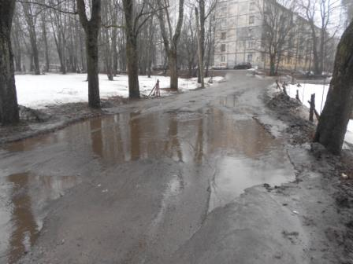

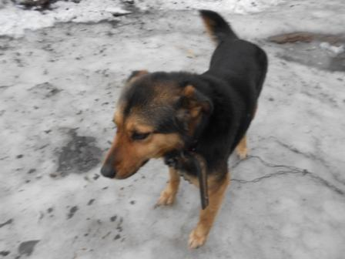

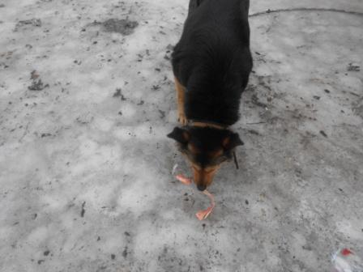
Собачки дрыхнут. Одна вяло вылезла из конуры, вторая повиляла хвостиком, когда я ей положил угощение прямо в конуру, под дождь и не подумала вылезать.
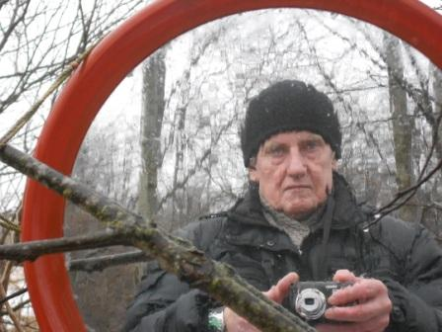
Фотографируюсь в мокром зеркале.
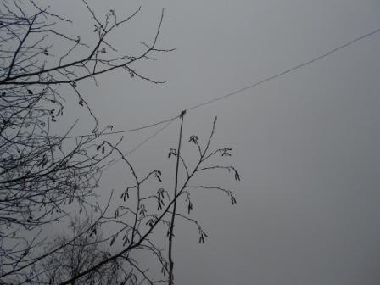

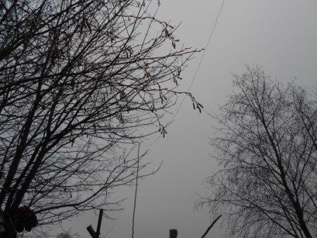
Диполь на 7 mHz.
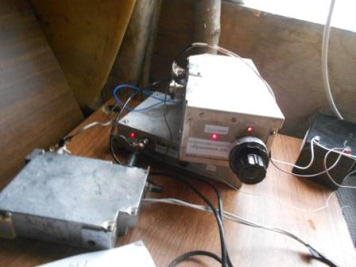

Вы, конечно, не поверите, но я быстренько и очень охотно забился в вигвам. Как-то, даже в столь примитивном укрытии, кажется уютнее, чем под холодным дождём.
На заднем плане приёмник прямого преобразования с простейшим конветрером. Громыхает станция с просто невероятным уровнем!
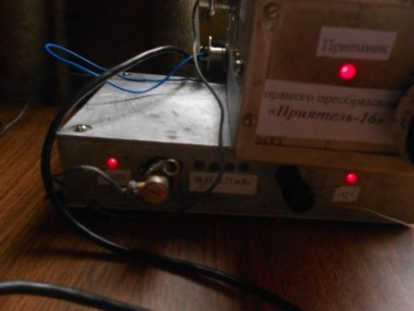

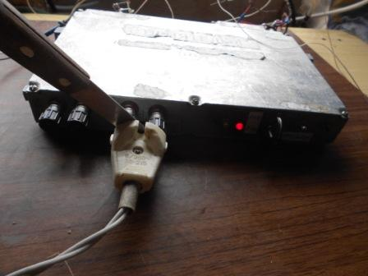
При нажатии на ключ, светодиод загорается.
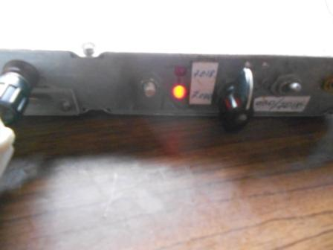

Это трансивер прямого преобразования, с кварцованным гетеродином на 7030 кГц . Сегодня этот ТПП будет использоваться как передатчик. Единственно, я послушал его приём- слабая помеха от какой-то радиовещательной станции имеется. В ППП с конвертером никаких признаков помехи от радиовещательной станции, в данных условиях, нет. Пустячок, но всё- же преимущество.
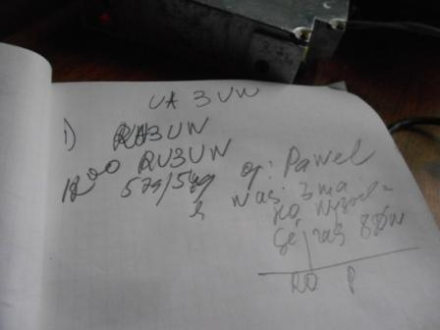
RU3UW Павел! Сколько раз мы с ним встречается, в тестах, вне тестов. Я радуюсь встрече, но удивляться уже перестал. Квалификация коротковолновика RU3UW высокая и удивляться нечему!
Так же часто встречаю RN4NAA, UA4NU и других коллег из Кирова.
Помеха, полоса-то у приёмника прямого преобразования удвоенная, от соседней станции 599++ Плата, за предельную простоту аппарата! Да и, если уж уточнять, прохождение сегодня не лучшее. Сигналы федингуют от 599 до «0». Какой угодно давай рапорт, хоть 339 и будет правильно, для какого- то момента времени.
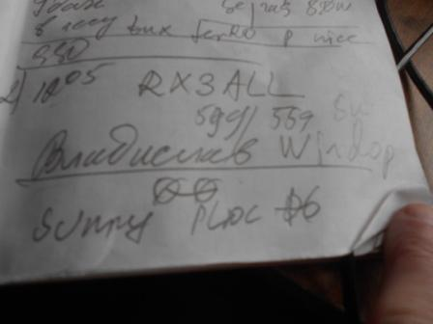

Я, телеграфом, воскликнул: «Какие люди! Кого я вижу!». Но, Владислав в форуме сообщил, что сигнал уходил до guhor и принял он лишь частично. Но, QSO прошло прекрасно! Впрочем, и я Владислава принимал до полного потери сигнала, а начало было многообещающее 599!
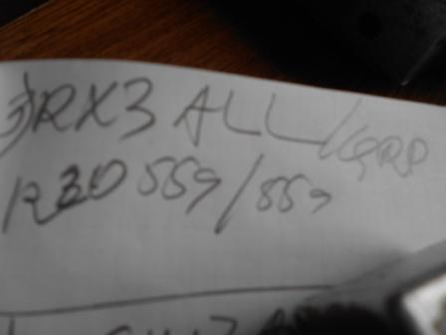

Через некоторое время, ещё немного «поговорили» с Владиславом, он, как я понял, что-то проверял. Кстати, это второе QSO мне даже больше понравилось, уровень был 559, но не проваливался. А то, 599 и до нуля…
Погода, кстати, у москвичей, отличная!
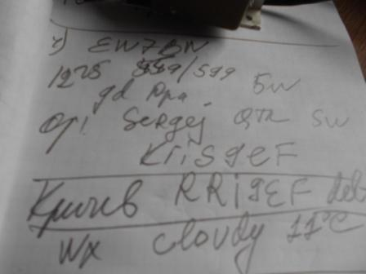
Тут я на радостях, назвал Сергея Юрием, в спешке ошибся это EW6BN Юрий…
Но, неважно, всё быстро было уточнено.
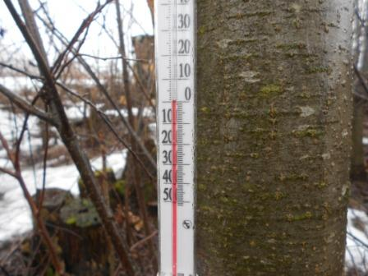
11 градусов на природе в Белоруссии, у нас «чуть- чуть» меньше…
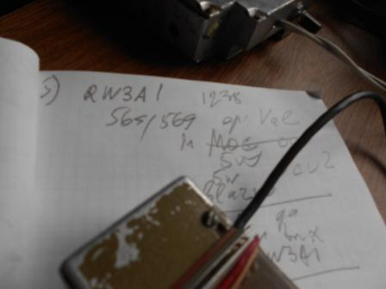

Отлично! Относительно давно с Валерием в эфире не встречаемся, как-то не совпадало… Тем приятнее встреча! Естественно немного информации о погоде ушло в guhor, но немного.
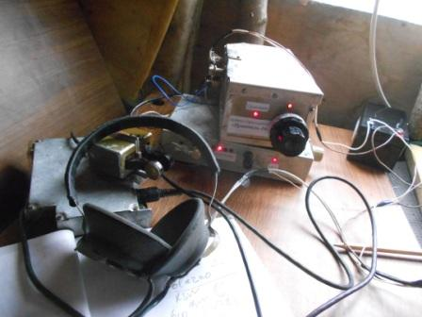

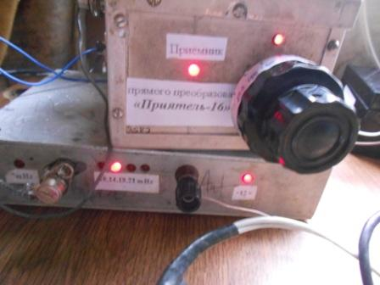
Далее мои «CQ» остались без ответа и я послушал на ППП с конвертером 14 mHz, всё нормально, внеполосных помех приёмник не принимает. У конвертера 5 диапазонов: 7, 10, 14, 18, 21 mHz. Вообще-то 5 диапазонов обусловлены просто наличием малогабаритного переключателя на 5 положений… Можно и 9 диапазонов ввести.
В чём плюс такой системы- всего 2 гетеродина! Все кварцы, что я применил, выше диапазонов на 4 мГц: 11, 14, 18, 22, 25 мГц, т.е. биения гетеродинов не попадут в рабочий диапазон.
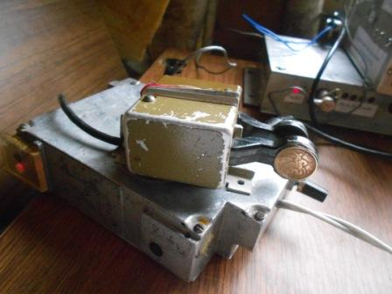
Как поцарапался армейский манипулятор, как поцарапался…
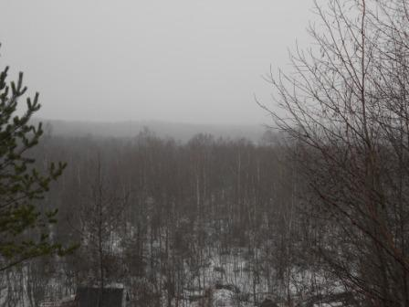
Дождь..
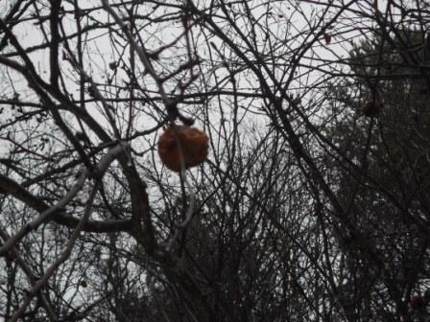

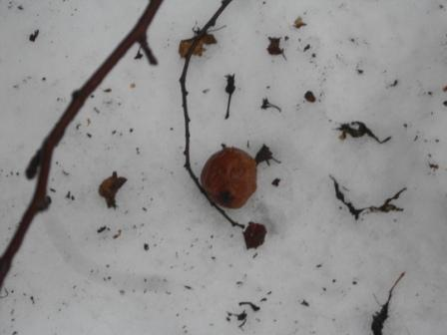
Завернул посмотреть «несгибаемую» яблоню дичок. Сильнейшим ветром большую часть перезимовавших на ветках яблок посшибало на снег. Но, несколько яблок держатся!

>Юрий, день добрый!
>Мониторил диапазон, но Вас практически не слышал.
>Изредка присутствие станции и обрывки слов.
>Ради интереса пробовал передать Вам QTC практически вслепую :) Выбрал время >когда Вас не звали и передавал его по несколько раз :) Но, наверное, Вы мои >3 ватта не слышали...
>А так слышал как с Вами работали RU3UW, RX3ALL, EW7BW, RX3ALL/QRP.
>Да и кроме шумов до 8 баллов в моих краях проход был какой-то >странный. Сработали с Владом на 7031 чуть позже. Я его слышал 569->339-579-229-GUHOR. И сигнал менялся с каждой передачей. Зовет меня на 569, >а потом уже слышу его на 339. Попросил передать только РСТ - он громыхал уже >на 579 и т.д. Причем не сразу врубался громко, как при включении УМ, а >вырастал сигнал до такого уровня.
>Примерно так же я слышал и Вас. Только уровни поменьше. Слышу на 2-3 балла >как даете вызов, а потом Ваш ответ корреспонденту уже не слышу, но чуток >сигнал подрастает перед тем, как Вы переходите на прием...
>Удачи!
>Всех благ!
UR0ET Владимир (мы его между собой именуем по- дружески, просто: ст. л-т. Литвинов»

>Я слышал Юрия на 40 м звал его но он мне не ответил R1OA
Увы, при мощнейшей помехе рядом, не получилось. Я бы с превеликим удовольствием провёл QSO с Андреем R1OA.
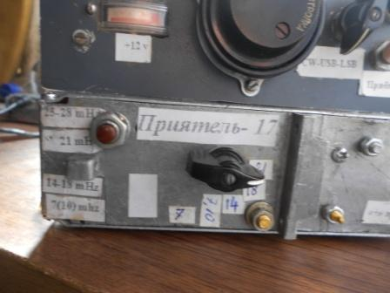
Кстати, я 100% уверен, что на супергетеродине, с ЭМФ 1 кГц, всё прошло бы прекрасно!
Конечно, с ЭМФ, без двухполосного приёма, Андрея я бы услышал… Но, сегодня цель была- проверить простейший аппарат!

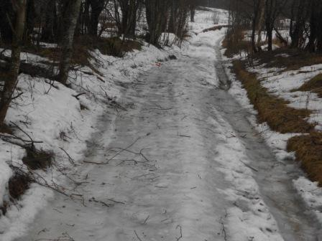 Здесь я приложился в грязь, скользко…
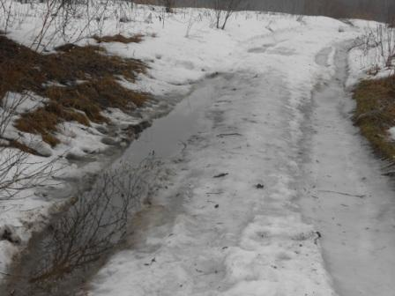

Здесь пробирался по обочине, уж очень скользко.

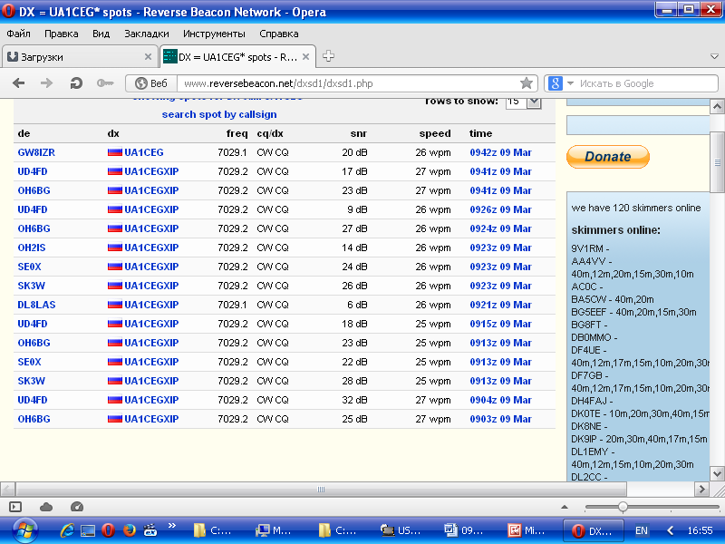
Скиммеры зарегистрировали.
-------------------------------------------------------------------------------------------------------------------
Если кто возьмётся собирать наипростейший трансивер на базе приёмника прямого преобразования с плавным диапазоном, высокой надёжности, с минимальным расходом средств, при весьма высоком качестве работы- можете смело приступать собирать «набело».
Разумеется, это не будет аппарат уж очень высокого класса. Но по надёжности- это действительно аппарат очень высокого класса!

Ещё раз всем большой спасибо!

До встречи в эфире!
73! UA1CEG Юрий Александров, д.Гарболово. Ленинградской области, Всеволожского района.

LO23, KP50FI.

Сайт: www.ua1ceg.club72.su
зеркало: www.ua1ceg.ru

